1. Tela Incluir Documento Recebido

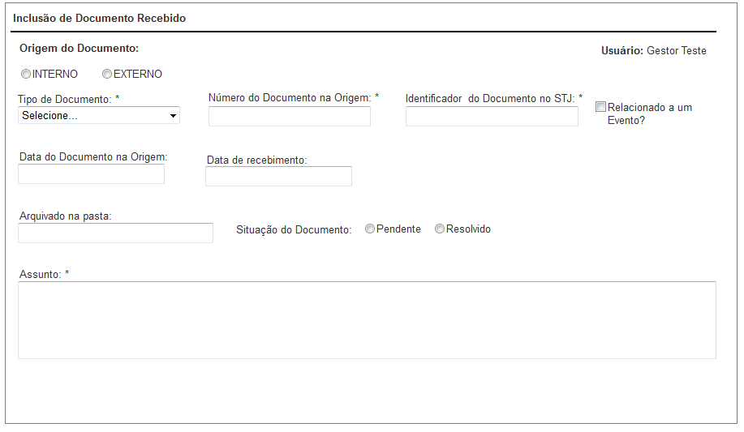

**Regras de Apresentação:**

1. Caso o usuário selecione o Tipo de documento Evento, o sistema deverá exibir os campos do bloco Evento para preenchimento.
2. Ao incluir um documento o sistema deve apresentar o campo Remetente diferenciado de acordo com o tipo (interno ou externo). Se Interno apresentar o Local e o Remetente, se for Externo poderá serÓrgão ou Pessoa Física. Se for Órgão apresentar o Nome do Órgão, cargo e nome da autoridade, se Pessoa Física apresentar somente o nome.

**Regras de negócio:**

1. **Gerar o identificador do tipo de documento.**

O sistema deve gerar, automaticamente, o identificador de cada tipo de documento.Além disso, a numeração do identificador do documento deve ser zerada no início do ano, ou seja, neste campo deve constar o ano (máscara do campo: Ano/sigla/id).

1. **Alerta ao Incluir Documento Duplicado.**

Ao incluir um documento, o sistema deverá verificar, campo a campo, se este já encontra-se cadastrado e emitir uma mensagem de alerta, caso esteja registrado. Esta verificação deve ser realizada logo no início do preenchimento dos campos. O sistema não deverá permitir o cadastro de documento em duplicidade.

1. **Geração de Seqüencial do Número de documento.**

O sistema deverá gerar um seqüencial automaticamente para cada tipo de documento e deverá ser zerado a cada 12 meses, ou seja, anualmente.

1. **Geração de Seqüencial do Identificador do Documento.**

O sistema deverá gerar automaticamente um identificador seqüencial para cada tipo de documento e deverá ser zerado a cada 12 meses, ou seja, anualmente. O identificador deverá ser Ano/sigla/id.

1. PROCESSO:

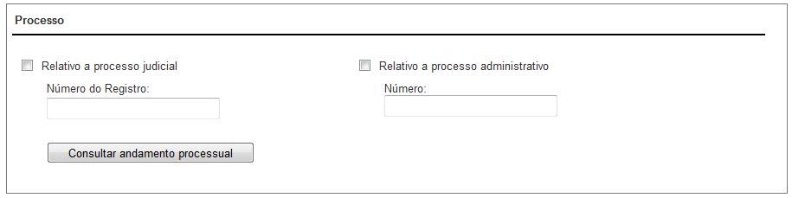

**Regras de Apresentação:**

1. Ao clicar o botão Consultar andamento Processual, o sistema deve exibirá o andamento processual do processo informado.

**Regras de negócio:**

**Consulta processual.**

Ao acionar a opção de Consulta Processual o sistema deverá exibir a tela de acordo com o link: http://www.stj.jus.br/webstj/processo/justica/jurisprudencia.asp?valor=NºREGISTRO. O número re registro será informado pelo usuário.

1. EVENTO:

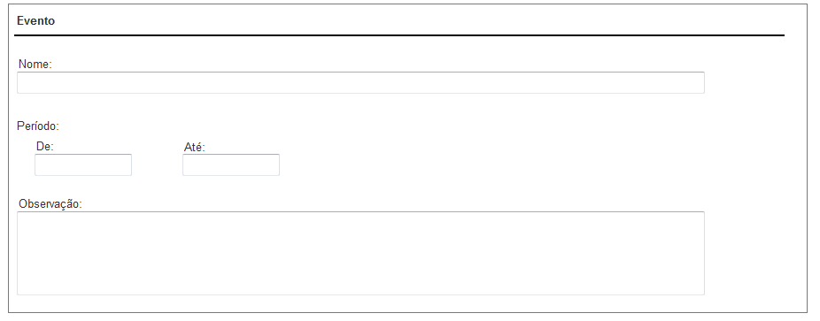

**Regra de apresentação:**

Esta tela só será exibida caso o usuário selecione o Tipo de documento Evento ou se selecionar a opção "Existe evento relacionado?"

1. Tela Remetente/Destinatário Externo

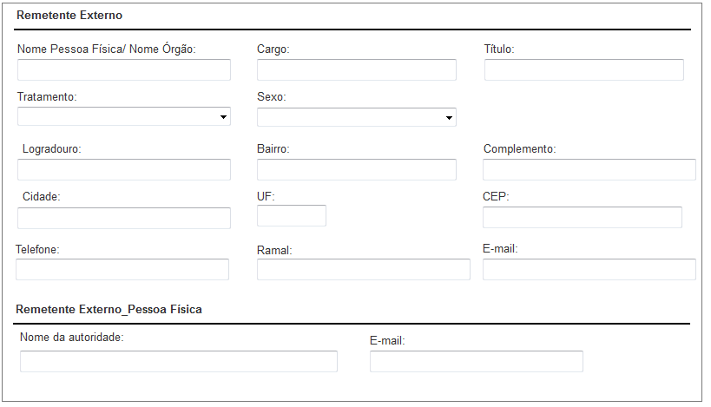

**Regra de Negócio:**

**Existência no mala direta**

Preencher com auto complete apenas o campo nome Pessoa Física /Nome Órgão. Senão encontrar no mala direta apresentar mensagem " Cadastrar Pessoa Física ou Órgão!"

**Validação do e-mail**

Para a validação do campo E-mail, o usuário deverá informar pelo menos: 1caractere@1caractereponto1caractere no seguinte formato: (a-z A-Z 0-9)(@)(a-z 0-9).( a-z 0-9 ).

1. Tela Remetente/Destinatário Interno

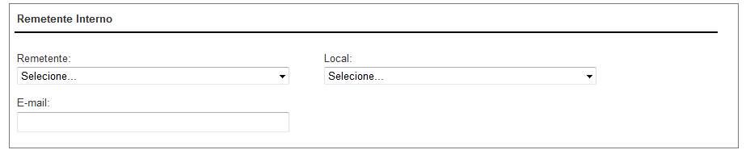

1. Tela Demanda

*Retirar a funcionalidade (transferir) para esta entrega.*

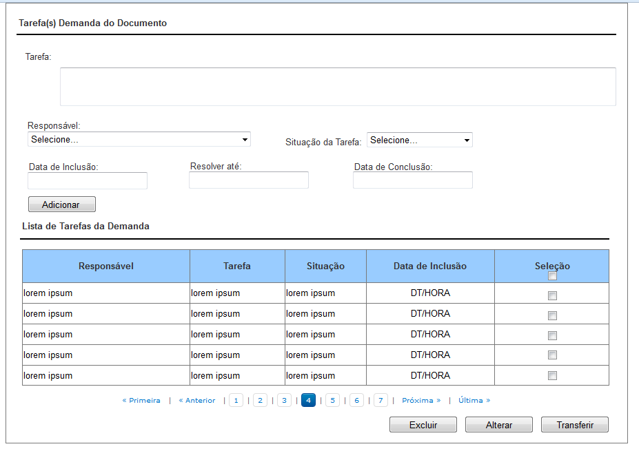

**Regra de Apresentação:**

1. Ao clicar o botão Adicionar o sistema adiciona uma demanda.
2. O sistema deverá exibir a data e a hora da inclusão da demanda no campo Data da Inclusão.
3. Ao clicar o botão Transferir, o sistema deverá permitir que o usuário altere o responsável pela demanda.
4. Tela Anexar Arquivo

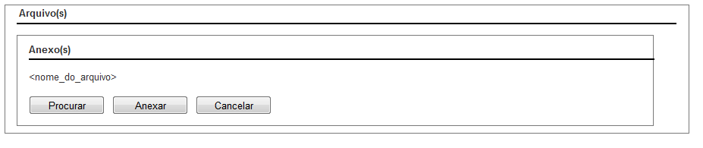

1. **Regra de Apresentação:**
2. Ao clicar o botão Procurar, o sistema apresenta tela windows para selecionar um ou mais arquivos para anexo.
3. Ao clicar o botão Anexar, o sistema anexa o arquivo selecionado.
4. Ao clicar o botão Cancelar, o sistema exclui o arquivo selecionado.
5. Tela Documento Expedido (CÓPIA DO DOCUMENTO RECEBIDO) apenas alterando nome dos campos

*Observar que o nome dos campos altera para documento expedido.*

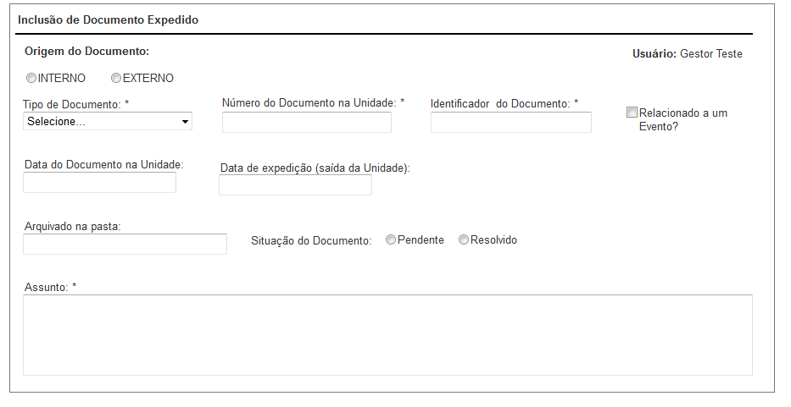

**Regra de Negócios:**

**Gerar o número atual do documento expedido.**

O sistema deve gerar, automaticamente, o número atual para documento expedido seguindo a mesma máscara (Ano/sigla/id) do identificador do tipo de documento recebido.

**Incluir Documento Expedido.**

Ao incluir um documento o sistema deve apresentar o campo Destinatário diferenciado de acordo com o tipo (interno ou externo). Se Interno o sistema deverá expandir o painel Remetente e apresentar os campos Local e o Destinatário, se for Externo poderá ser Órgão ou Pessoa Física. Se for Órgão apresentar o Nome do Órgão, cargo e nome da autoridade, se Pessoa Física apresentar somente o nome.

A inclusão do documento deverá ser realizada somente pelo usuário autorizado pelo perfil Gestor para realizar a inclusão.